Групповой чат.
Создаем приложение WPF(.NET Framework). В XAML разметке набираем следующий код:
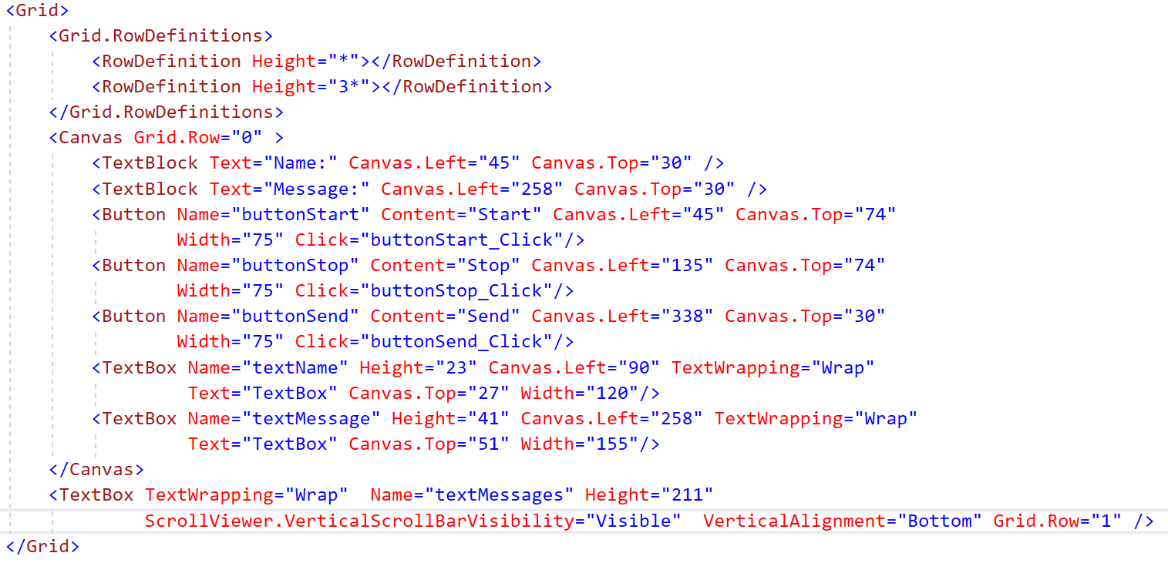
Здесь определяется кнопки buttonStart для начала взаимодействия с другими пользователями, buttonStop для выхода из чата, buttonSend для отправки сообщения всем зарегистрировавшимся пользователям. Перед нажатием кнопки Start требуется ввести имя пользователя в текстовое поле textName, вводить сообщения для отправки требуется в элемент textMessage, Сообщения остальных пользователей будут выводиться в текстовом окне textMessages.
В классе MainWindow требуется определить некоторые закрытые поля:
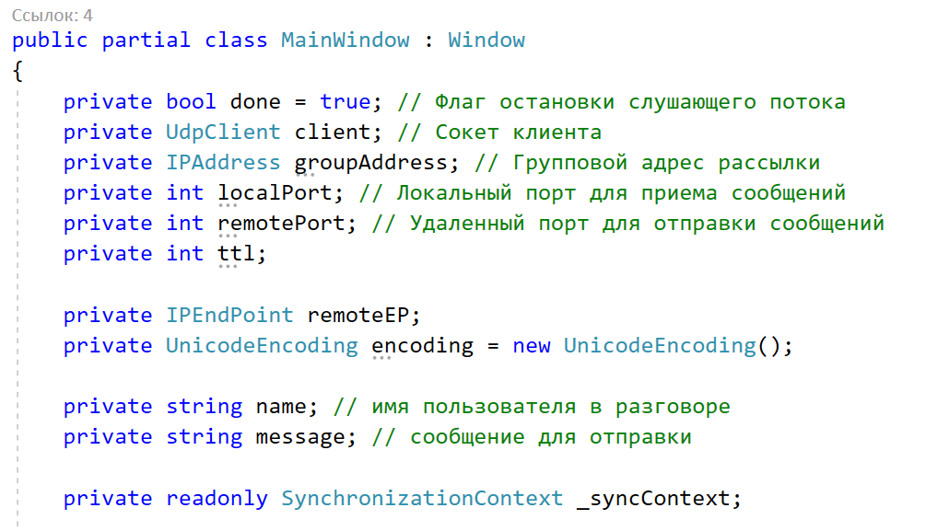

Групповые адреса и номера портов добавим в файл конфигурации нашего приложения (xml-файл App.config):
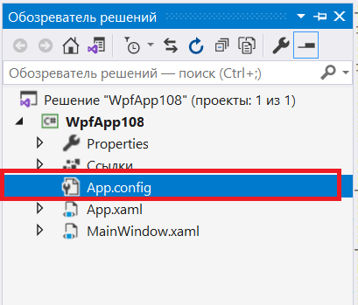
Ниже дано содержимое файла App.config:
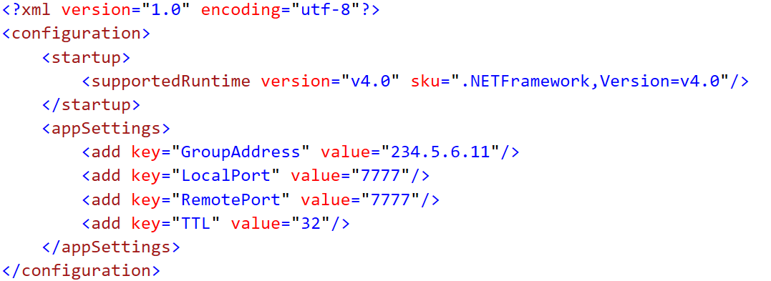
Здесь GroupAddress – адрес групповой рассылки, LocalPort – порт на локальной машине, RemotePort – порт на удаленной машине. Значение TTL установим равным 32. Если вы не хотите, чтобы доклады о членстве перенаправлялись через маршрутизаторы в среде групповой рассылки, измените это значение на 1.
Чтобы иметь возможность в целях тестирования запустить это приложение дважды на одной системе, нужно скопировать приложение вместе с конфигурационным файлом в два разных каталога. Поскольку два разных приложения в одной системе не могут слушать один и тот же порт, также придется изменить номера портов для LocalPort и RemotePort в конфигурационном файле на два разных порта. Для каждого приложения нужно, чтобы значения его ключа RemotePort было равно значению ключа LocalPort второго приложения.
Данный конфигурационный файл считывается конструктором класса MainWindow с использованием класса System.Configuration.ConfigurationSettings. Если конфигурационный файл не существует или имеет неверный формат, то порождается исключение, которое мы перехватываем и отображаем сообщение об ошибке. Также инициализируется переменная _syncContext для взаимодействия между потоками.
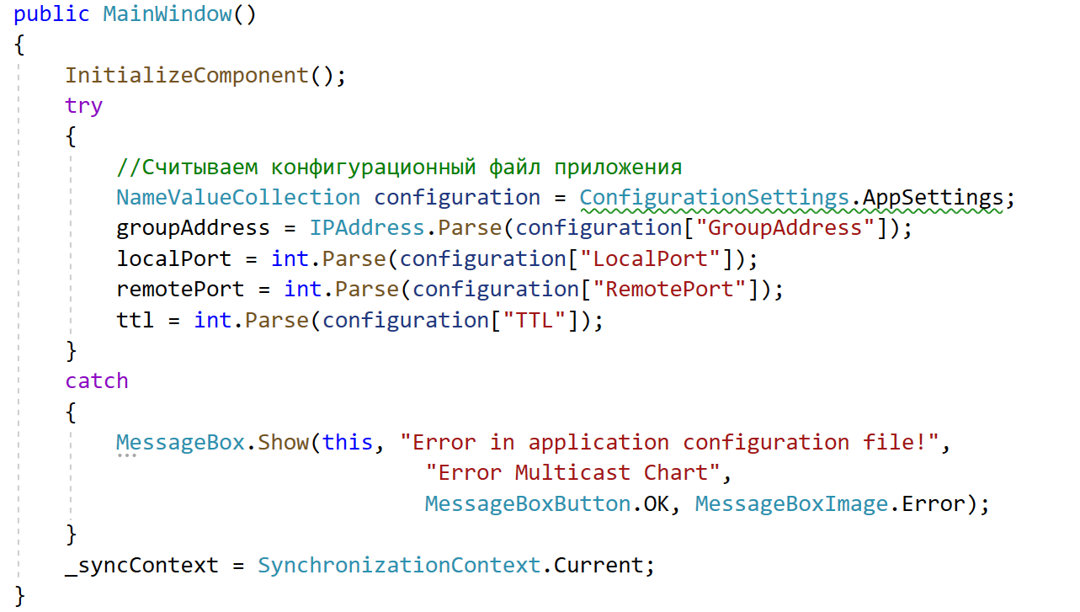

В обработчике щелчка по кнопке Start считываем имя, введенное в текстовое поле tectName, и записываем его в поле name. Далее создаем объект UdpClient и присоединяемся к группе, получающей рассылку, вызывая метод JoinMulticastGroup(). Затем создаем новый объект IPEndPoint, ссылающийся на адрес групповой рассылки и удаленный порт; этот объект мы будем использовать в методе Send() для отправки данных группе:
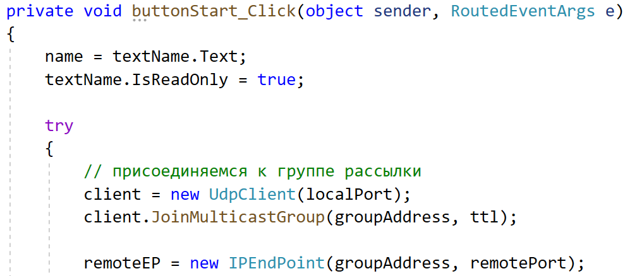
Далее в обработчике void buttonStart_Click(…) создаем новый поток, который будет получать сообщения, отправленные по групповому адресу. В свойстве потока IsBackground устанавливается значение true, чтобы поток автоматически прекращал работу при завершении основного потока. После запуска потока отправляем группе представляющее нас сообщение. Для преобразования строки в массив байтов, как того требует метод Send(), вызываем метод UnicodeEncoding.GetBytes(). После этого подключаем кнопки Stop и Send и запрещаем доступ к кнопке Start. В конце добавляем обработчик SocketException:
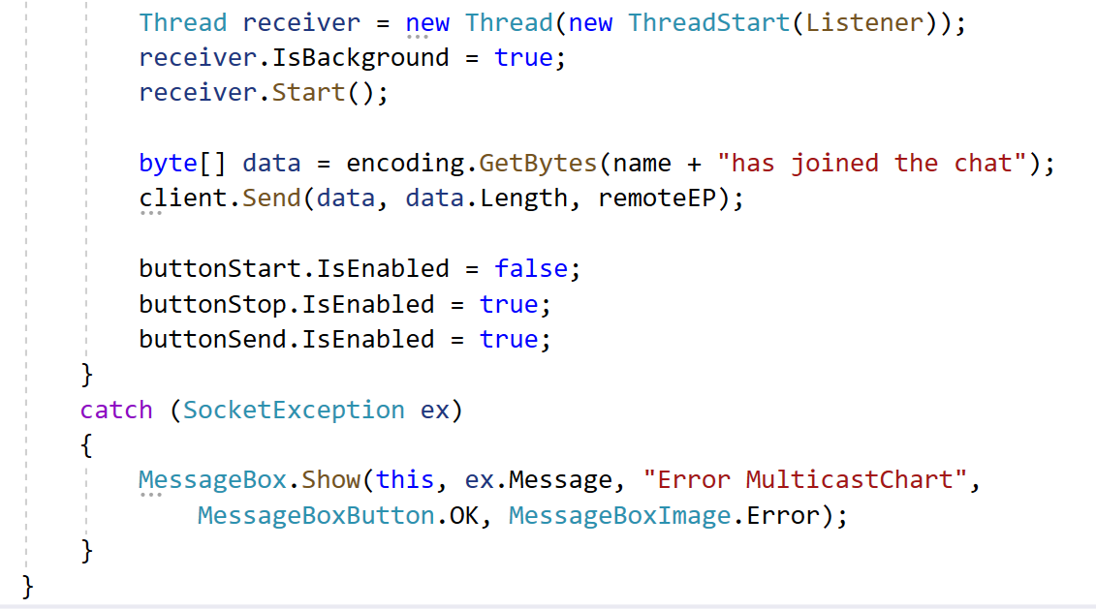
В методе слушающего потока, который был создан ранее, ждем новые сообщения в client.Receive(ref ep). С помощью _syncContext.Post(o => DisplayReceivedMessage(), null); вызываем метод DisplayReceiveMessage() в основном потоке (если явно будем вызывать данный метод без syncContext то получим исключение во время выполнения программы):
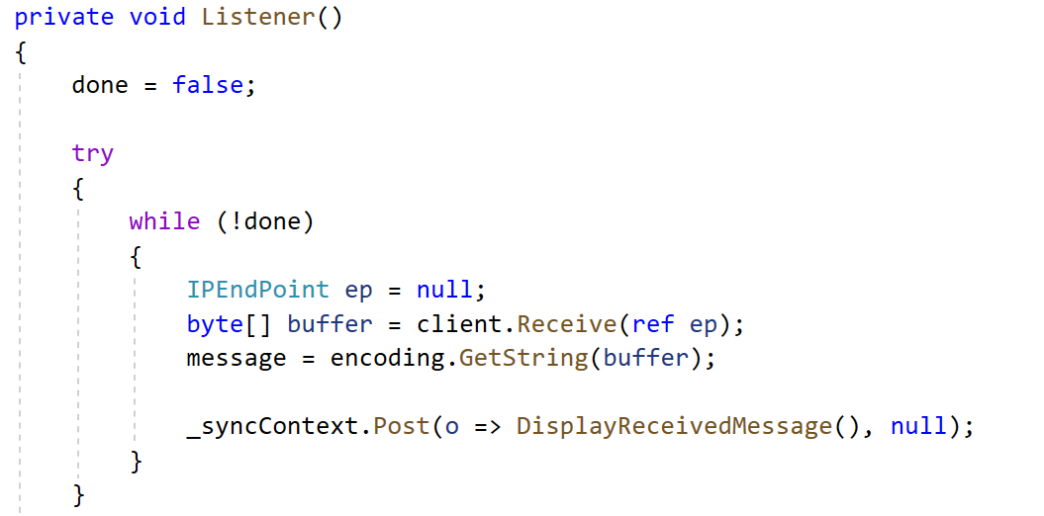
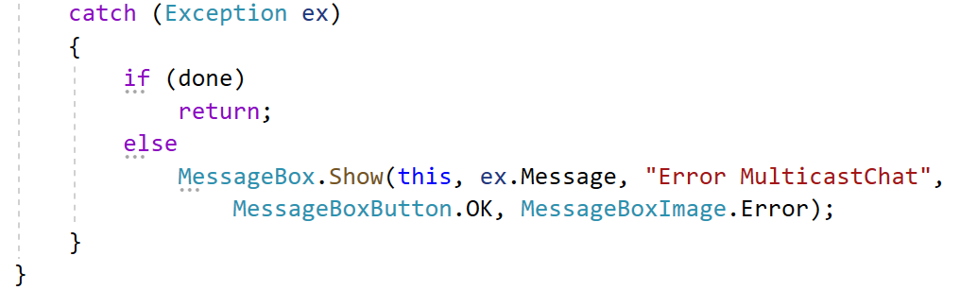

В методе DisplayReceivedMessage() запишем полученное сообщение в текстовое поле textMessages:
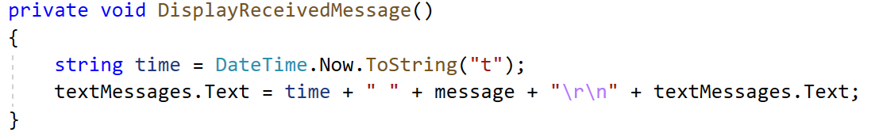

Обработчик void buttonSend_Click(…) предназначен для отправки сообщений из текстового поля textMessage остальным пользователям программы.

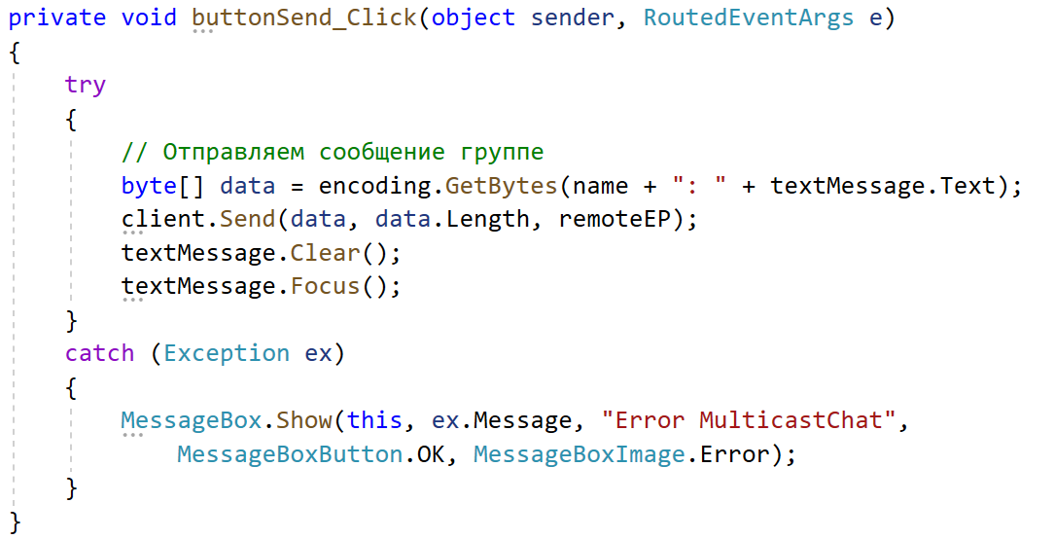

Если пользователь хочет прекратить членство в группе, то он нажимает кнопку Stop:
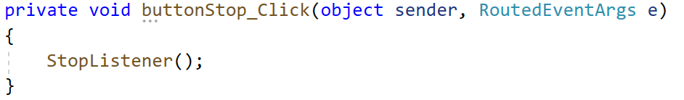

Покидаем группу путем вызова метода client.DropMulticastGroup(…). Перед выходом отправляется сообщение о выходе из группы. Состояние кнопок восстанавливается (активна/неактивна):
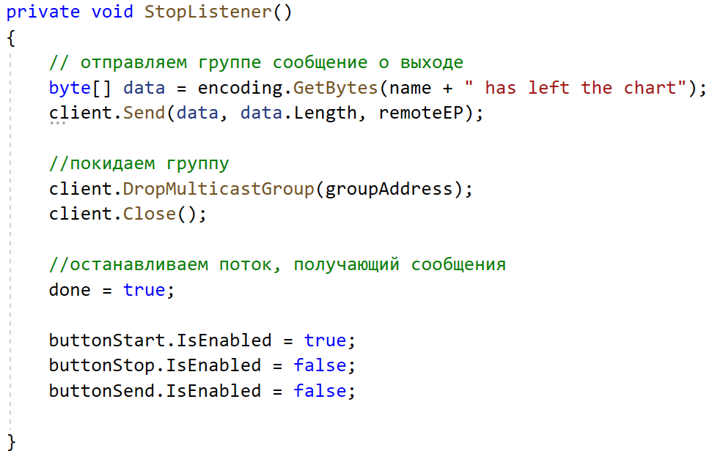
При закрытии приложения тоже требуется прекратить членство в группе, если ползователь забыл нажать кнопку Stop (в XAML потребуется добавить обработчик Closing="Window_Closing" у Window):
